1^{ο} Φύλλο Εργασίας Θρησκευτικών Β΄ Γυμνασίου
Μου ’πες φεύγω μετανάστης για την ξένη γη (βλ. σχολικό βιβλίο σελίδα 84)
Μου ’πες φεύγω μετανάστης
μια βραδιά Τετάρτης για την ξένη γη,
κι ήσουνα γυαλί σπασμένο
κι άστρο σκορπισμένο σε μικρή αυλή.
Σαν κερί που ανάβει τη ζωή μου καις
μ’ άφησες μονάχη στις ανηφοριές
κι έγινε μια νύχτα όλη η ζωή
τα ρεμπέτικά μας αναστεναγμοί.
Μού ’πες φεύγω μετανάστης
μια βραδιά Τετάρτης για την ξένη γη,
κι άφησες πικρό σημάδι
μια ζωή ρημάδι δίχως αλλαγή.
Μου ’πες φεύγω μετανάστης - Γράμματα στον Μακρυγιάννη (1979), Στίχοι: Μάνος
Ελευθερίου, Μουσική: Ηλίας Ανδριόπουλος
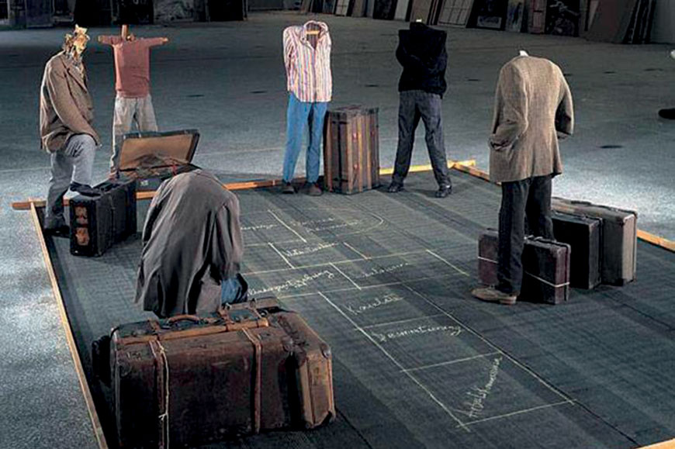
- Αφού διαβάσετε το ποίημα παρατηρείστε την παρακάτω εικόνα και περιγράψτε την. Ποια συναισθήματα σας προκαλεί; Τι σκέψεις κάνετε;

